MINISTERSTVO OSVETY, VEDY A TECHNOLOGICKÉHO ROZVOJA REPUBLIKY SRBSKO

A SRBSKÝ GEOGRAFICKÝ SPLOK

OBECNÁ SÚŤAŽ Z GEOGRAFIE

PRE 8. ROČNÍK



Belehrad 2022

POKYNY PRE PRÁCU

Pred sebou máte test vedomostí zo zemepisu pre 8. ročník.Na konci každej otázky (číslo v zátvorke) je napísaný počet možných bodov, ktorými sa hodnotí správna odpoveď.

Na textovú otázku odpoveď napíšte čitateľne, bez prečiarkovania, záväzne chemickou ceruzou. Jednotlivé úlohy obsahujú viac alternatívnych odpovedí. Nájdite správnu, alebo správne odpovede a zakrúžkujte písmeno (písmená) pred nimi. Ak zakrúžkujete viac odpovedí, než sa to žiada, úloha sa neuzná. Pri úlohách typu dopĺňaniapožiadavka je danávo formeneúplného výroku.Trebadoplniť, alebodokončiťvety, abybol výroksprávny a jasný. Pri niektorých otázkach sú úlohy dané v dvoch stĺpcoch.Vy máte za úlohu pospájať, t. j. „spáriť‟údaje v stĺpcoch tak, že čitateľne napíšete písmená z jedného stĺpca na čiary, ktoré sa nachádzajú pred údajmi v druhom stĺpci (spájanie pomocou šípok alebo dopisovanie sa nebude hodnotiť). V úlohách, kde sa žiada, aby ste napísali odpovede na čiary, napíšte ich správne a jasne, nesmiete dodatočne prečiarkovať a dopisovať odpovede.
Na priame otázky treba odpovedať krátko a jasne. Nesmiete prečiarkovať alebo náhradne dopisovať odpovede, lebo sa taký spôsob práce nebude hodnotiť.
Na riešenie všetkých úloh máte 90 minút. Ak prácu skončíte skôr, potichu vyjdite z učebne bez toho, aby ste iných súťažiacich vyrušovali.

Prajeme vám veľa úspechu v práci!

Úlohynavrhli:

Doc. Dr.Rajko Golić a Do. Dr. Marko Joksimović

Recenzent:
XXXXXX

1. Všetky body majú na území Srbska:

a) západnú zemepisnú šírku a južnú zemepisnú dĺžku
b) severnúzemepisnú šírku azápadnúzemepisnú dĺžku
c) východnúzemepisnú šírku asevernúzemepisnú dĺžku
d) severnú zemepisnú šírku avýchodnúzemepisnú dĺžku
(1х1=1)

2.Uveďte krajiny, s ktorými Srbsko susedí proti smeru hodinových ručičiek, počínajúc od sútoku (ústia) Timoka a Dunaja. ______________________________________________________ ______________________________________________________________________________________________________________________________________________________
(4х1=4)

3.Spojte hory z ľavého stĺpca s horskými systémami, ku ktorým patria tak, že napíšetevhodné písmená na prázdne čiary v pravom stĺpci.
a) Rudnik ______ Starovlašsko-rašská výšina
b) Boranja ______ Pohorie Šara
c) Kučaj ______ Šumadijské hory
d) Zlatibor ______ Valjevsko-podrinjskéhory (Jadarski blok)
e) Besna kobila ______ Prokletijské pohoria
f) Hajla ______ pohorie Kopaonik (Kopaonický blok)
g) Željin ______ Karpatsko-Balkánske pohorie
h) Koritnik ______ Srbsko-macedónsky masív
(8х1=8)

4. Zakrúžkujte písmená pred správnymi tvrdeniami.Sprašové plošiny sa v Srbsku vyskytujú:
a) v Srieme
b)v Podrinji
c) v JužnomPomoraví
d) v Báčke
e) v Banáte(3х1=3)

5. Spojte jaskyne v ľavom stĺpci s mestami, v ktorých blízkosti sa nachádzajú tak, že napíšete vhodné písmeno zľavého stĺpca na prázdnu čiaru v pravom stĺpci.
a) Ceremošnja ______ Despotovac
b) Rajkova ______ Zlatibor
c) Stopića ______ Kučevo
d) Resavská ______ Majdanpek(4x1=4)

6.Uvedené sú klimatické prvky (elementy)a faktory v Srbsku. Na prázdne čiary vedľa klimatických prvkov napíšte písmeno E a vedľa klimatických faktorov písmeno F.
zrážky ______
nadmorská výška ______
rozmiestnenie pevniny a morí ______
vietor ______
zemepisná šírka ______
teplota vzduchu ______(6Х1=6)

7. Zakrúžkujtepísmenápred správnymi tvrdeniami. Charakteristikyhorskej klímy v Srbsku sú:
a) mierne a daždivé zimy
b) studené a dlhé zimy s dostatkom snehu
c) veľmi horúce letá
d) krátke a svieže letá
e) časté suchá
(2х1=2)

8.Na prázdne čiary za správnymi tvrdeniami napíšte písmeno S a za nesprávnymi písmeno N:
Zvornické jazero je umelé jazero (vodná nádrž)vo východnom Srbsku._______
Ibar je najdlhším prítokomZápadnej Moravy. _______
Drina je hraničná rieka s Chorvátskom. _______
Veľká Morava vzniká spájaním Južnej Moravy a Západnej Moravy. _______
Eolickéjazerá sa v našej krajine vyskytujú vo Vojvodine. _______
(5х1=5)

9. Z ktorej časti Srbska vody odtekajú aj do Jadranského a aj do Čierneho mora?
a) Vojvodina
b) východnéSrbsko
c) Šumadija
d) Kosovo a Metóchia
e) západné Srbsko
(1х1=1)

10. Napíšte názvy štátov, z ktorých do Srbska pritekajú nasledujúce rieky:
Štáty
________________ - Nišava
________________ - Tamiš
________________ - Tisa
________________ - Ibar
(4х1=4)

11. Doplň vety.
Prvý súpisobyvateľstva Srbskav 21. storočísa uskutočnil v roku __________.
Väčšina aktívneho obyvateľstvav Srbsku je zamestnanáv ________________________ sektorečinnosti.
(2х1=2)

12.Uvedené sú kúpele v blízkosti skupiny hôr Kopaoniku (Kopaoničkogbloka). Na prázdne čiary pre kúpele, ktoré sú západne od uvedených hôr, napíšte písmeno Z a vedľa tých, ktoré sú východne písmeno V.

Kuršumlijska banja ______
Lukovska banja ______
Jošanička banja ______
Bogutovačkabanja ______
(4x1=4)
13. Na prázdne čiary napíšte názvy troch veľkých migračných prúdov z obdobia pred 20. storočím.
_______________________________________________
_______________________________________________
_______________________________________________(3х1=3)
14. Rieky z ľavého stĺpca pospájajte s umelými jazerami (vodnými nádržami), ktoré sa na nich nachádzajú tak, že na prázdne čiary napíšete vhodné písmená.

a) Uvac ______ Gazivode
b) Ibar ______ Sjeničko jazero
c) Drina ______ Đerdapské jazero
d) Dunaj ______ Perućacké jazero(Perućac)(4х1=4)

15. Zoraďte vegetačné pásmav horskejoblasti Srbskaod najnižšiehopo najvyššie tak, že napíšete čísla od 1 (pre najnižšie) po 5 (prenajvyššie).
______ horský pasienok (horská pastvina)
______ dubový les
______ zmiešaný lesbuka a ihličnanov
______ ihličnatý les
______ bukový les
(5х1=5)

16.Zakrúžkuj písmeno pred správnym tvrdením. Aký typ pôdy je vo Vojvodine najviac zastúpený?
a) smonice
b) podzol
c) černozem
d) kambizeme
(1х1=1)

17.Jazerá v ľavom stĺpci spojte so spôsobom vzniku ich panievtak, že písmená z ľavého stĺpca zapíšete na vhodnú čiaru v pravom stĺpci.
a) Rusanda ______ krasové jazero
b) Livadičko ______ zosuvné jazero
c) Zavojsko ______ umelé jazero
d) Berovičko ______ eolické jazero
e) Ludaško ______ riečne jazero
_____ľadovcové jazero(5х1=5)

18. Zakrúžkujte písmená pred správnymi tvrdeniami. Na ktorých z uvedených pohorísa vyskytujú ľadovcové formy reliéfu?
a) Frušká hora
b) Rudnik
c) Šar planina
d) Povlen
e) Prokl
f) Kučaj (2х1=2)

19. V uvedených vetách sú dva pojmy napísané tučným písmom, z ktorých je iba jeden správny.V každej vete podčiarknite správny výraz.

Termálnevody samôžu/nemôžuvyužívaťna vykurovanie domov.
V Báčke je zastúpená kontinentálna/mierna kontinentálnaklíma.
Medvedežijúv nížinách/na vysokých horáchSrbska.
Odorovsko poleje formakrasového/fluviálneho reliéfu. (4x2=8)

20.Na slepejmapeSrbskaje osem lokalítvyznačenýchčiernymi bodkami a číslami. Identifikujte tieto lokality a na prázdne čiary pred opismi napíšte zodpovedajúce číslo z mapy.
______ najvyššíbod v reliéfe Srbska
______ najnižší bod v reliéfe Srbska
______ Mačva
______ Vlasinské jazero
______ Đerdapská tiesňava
______ Pešterská náhorná plošina
______ Vrnjačka Banja
______ Kragujevac

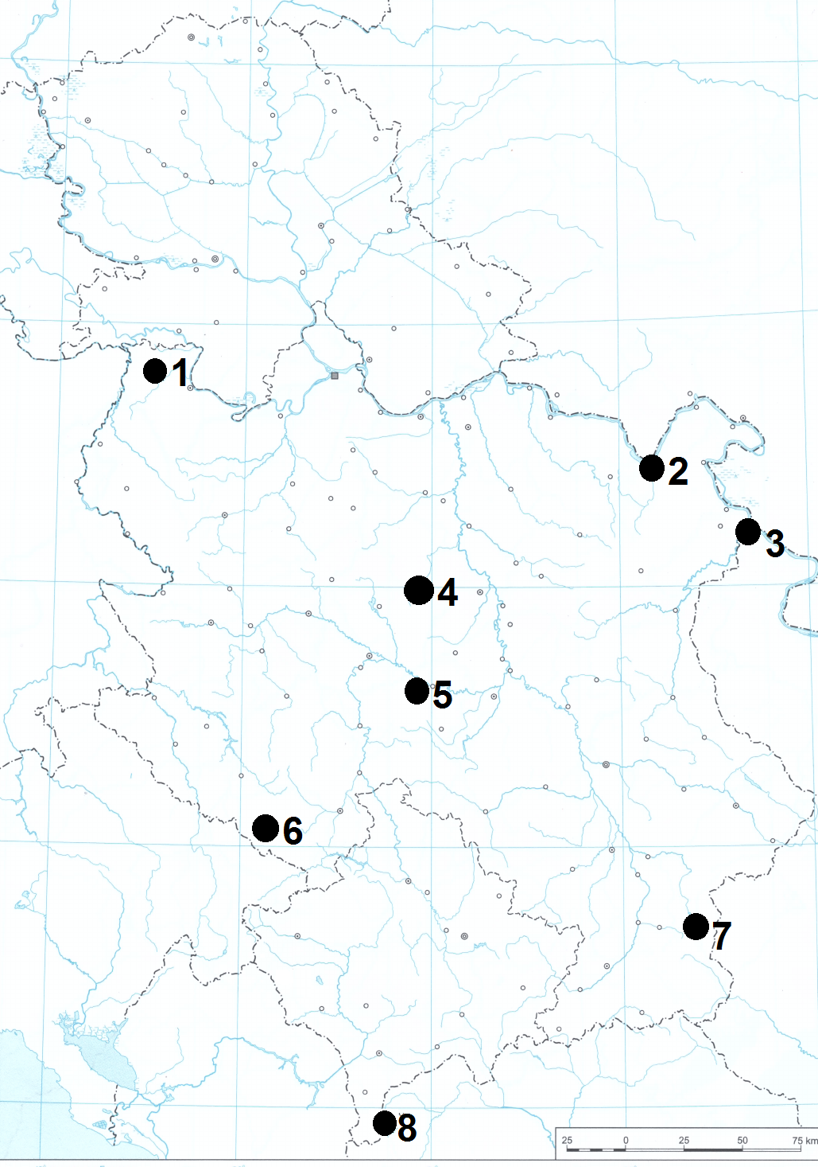 (8х1=8)

21.Spojte národnostné menšiny z ľavého stĺpca s obcami, v ktorých tvoria väčšinové obyvateľstvo (v pravom stĺpci) tak, že na prázdne čiary napíšete vhodné písmeno.
a) Maďari ______ Kovačica
b) Slováci ______ Kanjiža
c) Bosniaci ______ Preševo
d) Bulhari ______ Novi Pazar
e) Albánci ______ Dimitrovgrad
(5х1=5)

22. Medzi ktorými národmi v Srbsku je islam ako náboženstvo najviac zastúpený?
a) Valasi
b) Bosniaci
c) Albánci
d) Rumuni
e) Slováci
(2х1=2)

23. Podruhej svetovej vojne sa do Vojvodinyprisťahovaliobyvatelia:
a) zo Slovenska
b) z Čiernej Hory
c) z Nemecka
d) z Bosny a Hercegoviny
e) z Chorvátska
(3х1=3)

24. Každodenný odchod žiakov do školy (do blízkeho mesta, osady) je príkladom:
а) emigrácia
b) sezónna migrácia
c) imigrácia
d) dennámigrácia
(1х1=1)

25.V nasledujúcich vetách dva pojmy sú napísané tučnými písmenami, z ktorých je iba jeden správny.V každej vete podčiarknite správny pojem.
Srbsko bez Kosova a Metóchiemápozitívny/negatívnyprirodzený prírastok.
Početobyvateľovv Srbsku(bezKosovaaMetóchie)saznižuje/zvyšuje.
VSrbskusa výrazne prejavuje processtarnutia/omladzovaniaobyvateľstva.
(3х1=3)
26.Migrácie, ktoré priviedli veľký počet obyvateľov z Chorvátska a Bosny a Hercegoviny do Srbska v poslednom desaťročí 20. storočia boli:
a) denné
b) spontánne
c) nútené
d) dobrovoľné
(1х1=1)

27. Ktorý z uvedených typov sídel nie je charakteristický pre Vojvodinu? (zakrúžkujte písmeno pred správnou odpoveďou)
a) salaše
b) sústredené sídla
c) mahala
d) plánované sídla
(1х1=1)

28. Ktoré dve sídla s viac ako 100 000 obyvateľmi v Srbsku sa nachádzajú pri ústí alebo v blízkosti ústia riek, ktoré na naše územie prichádzajú zo susedných štátov?
________________________a________________________
(2x2=4)

